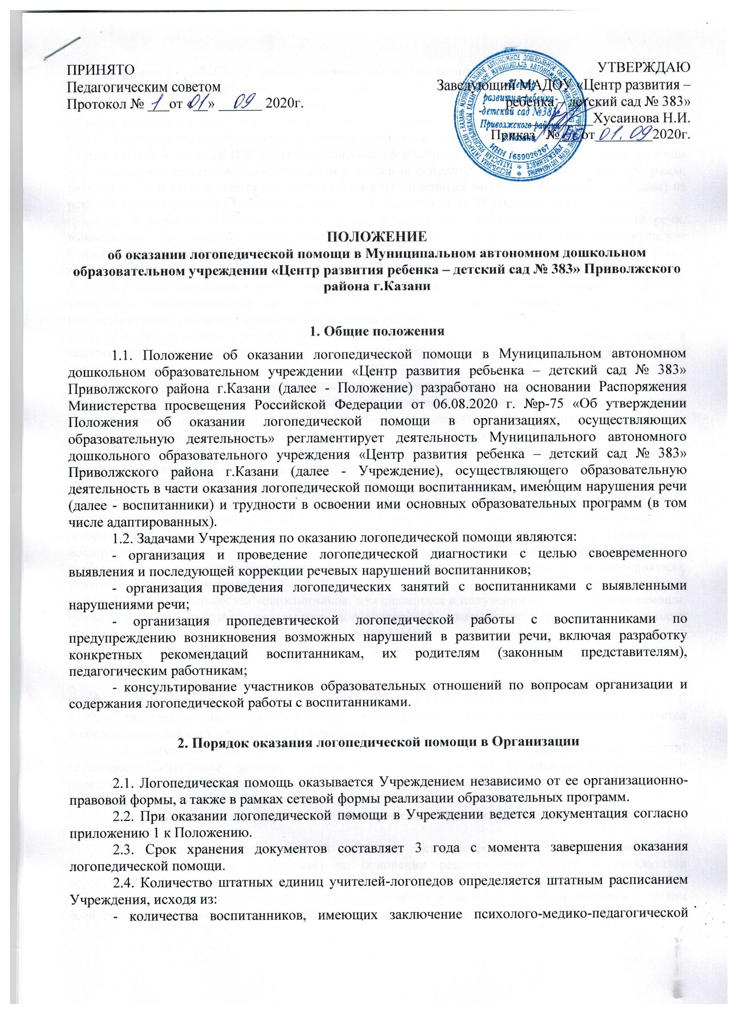
комиссии (далее - ПМПК) с рекомендациями об обучении по адаптированной образовательной программе для воспитанников с ограниченными возможностями здоровья (далее - ОВЗ) и Индивидуального образовательного маршрута (далее – ИОМ) из рекомендуемого расчета 1 штатная единица учителя-логопеда на 6-12 указанных воспитанников;
2) количества воспитанников, имеющих заключение психолого-педагогического консилиума (далее - ППк) и (или) ПМПК с рекомендациями об оказании психолого-педагогической помощи воспитанникам, испытывающим трудности в освоении основных общеобразовательных программ, развитии и социальной адаптации, (проведении коррекционных занятий с учителем-логопедом) из рекомендуемого расчета 1 штатная единица учителя-логопеда на 25 таких воспитанников;
3) количества воспитанников, имеющих высокий риск возникновения нарушений речи, выявленный по итогам логопедической диагностики, проведенной учителем-логопедом Учреждения, из рекомендуемого расчета 1 штатная единица учителя-логопеда на 25 таких воспитанников.
2.5. Логопедическая помощь осуществляется на основании личного заявления родителей (законных представителей) и (или) согласия родителей (законных представителей) несовершеннолетних воспитанников (приложения N 2 и N 3 к Положению).
2.6. Логопедическая диагностика осуществляется не менее 2 раз в год, включая входное и контрольное диагностические мероприятия, продолжительностью не менее 15 календарных дней каждое.
Входное и контрольное диагностические мероприятия подразумевают проведение срезового обследования воспитанников, обследование воспитанников по запросу родителей (законных представителей) несовершеннолетних воспитанников, педагогических работников, углубленное обследование воспитанников, имеющих нарушения речи и получающих логопедическую помощь с целью составления или уточнения плана коррекционной работы учителя-логопеда и другие варианты диагностики, уточняющие речевой статус воспитанника.
По запросу педагогических работников возможна организация внеплановых диагностических мер в отношении воспитанников, демонстрирующих признаки нарушения речи. В случае инициации внеплановых диагностических мероприятий педагогическим работником, им должна быть подготовлена педагогическая характеристика (приложение 4 к Положению) воспитанника, демонстрирующего признаки нарушения речи, и оформлено обращение к учителю – логопеду. После получения обращения учитель – логопед проводит диагностические мероприятия с учетом пункта 2.5 Положения.
2.7. Списочный состав воспитанников, нуждающихся в получении логопедической помощи, формируется на основании результатов логопедической диагностики с учетом выраженности речевого нарушения воспитанников, рекомендаций ПМПК.
Зачисление воспитанников в логопедические группы может производиться в течении всего учебного года.
Отчисление воспитанников из логопедических групп осуществляется по мере преодоления речевых нарушений, компенсации речевых особенностей конкретного ребенка.
Зачисление воспитанников в логопедические группы, а также их отчисление осуществляется на основании приказа заведующего Учреждения.
2.8. Логопедические занятия с воспитанниками проводятся в индивидуальной и (или) групповой/подгрупповой формах. Количество и периодичность групповых/подгрупповых и индивидуальных занятий определяется учителем-логопедом с учетом выраженности речевого нарушения воспитанников, рекомендаций ПМПК.
2.9. Логопедические занятия с воспитанниками проводятся с учетом режима работы Учреждения.
2.10. Содержание коррекционной работы с воспитанниками определяется учителем – логопедом (учителями – логопедами) на основании рекомендации ПМПК и результатов логопедической диагностики.
2.11. Логопедические занятия должны проводиться в помещениях, оборудованных с учетом особых образовательных потребностей воспитанников и состояния их здоровья и отвечающих санитарно-гигиеническим требованиям, предъявляемым к данным помещениям (приложение 5 к Положению).
2.12. В рабочее время учителя-логопеда включается непосредственно педагогическая работа с воспитанниками из расчета 20 часов в неделю за ставку заработной платы, а также другая педагогическая работа, предусмотренная трудовыми (должностными) обязанностями и (или) индивидуальным планом, - методическая, подготовительная, организационная и иная.
2.13. Консультативная деятельность учителя-логопеда (учителей-логопедов) заключается в формировании единой стратегии эффективного преодоления речевых особенностей воспитанников при совместной работе всех участников образовательного процесса (административных и педагогических работников Учреждения, родителей (законных представителей), которая предполагает информирование о задачах, специфике, особенностях организации коррекционно-развивающей работы учителя-логопеда с воспитанниками.
Консультативная деятельность может осуществляться через организацию:
- постоянно действующей консультативной службы для родителей;
- индивидуального и группового консультирования родителей (законных представителей), педагогических и руководящих работников Учреждения;
- информационных стендов.

3. Логопедическая помощь при освоении образовательных программ дошкольного образования

3.1. Содержание и формы деятельности учителя-логопеда (учителей-логопедов) по оказанию помощи детям, испытывающим трудности в освоении образовательных программ дошкольного образования определяются с учетом локальных нормативных актов Учреждения.
3.2. В логопедические группы зачисляются воспитанники групп любой направленности, разновозрастных групп, и дети, осваивающие образовательные программы дошкольного образования (в том числе адаптированные) и нуждающиеся в длительном лечении, а также дети-инвалиды, посещающие Учреждение.
3.3. Логопедическая помощь осуществляется в соответствии с пунктом 2.5 Положения.
3.4. Рекомендуемая периодичность проведения логопедических занятий:
1) для воспитанников с ОВЗ, имеющих заключение ПМПК с рекомендацией об обучении по адаптированной основной образовательной программе дошкольного образования, определяется выраженностью речевого нарушения и требованиями адаптированной образовательной программы и составляет не менее 2 логопедических занятий в неделю (в форме групповых/подгрупповых и индивидуальных занятий);
2) для воспитанников, имеющих заключение ПМПК с рекомендациями об оказании психолого-педагогической помощи обучающимся, испытывающим трудности в освоении основных общеобразовательных программ, развитии и социальной адаптации (проведении коррекционных занятий с учителем-логопедом), определяется выраженностью речевого нарушения и составляет не менее 2 логопедических занятий в неделю (в форме групповых/подгрупповых и индивидуальных занятий);
3) для воспитанников, имеющих высокий риск возникновения нарушений речи, выявленный по итогам логопедической диагностики, определяется (в форме групповых и (или) индивидуальных занятий) в соответствии с программой психолого-педагогического сопровождения, разработанной и утвержденной Учреждением.
При организации логопедической помощи детям младенческого и раннего возраста занятия могут проводиться в форме консультирования родителей (законных представителей) по вопросам организации деятельности их ребенка, создания предметно-развивающей среды и обеспечения социальной ситуации развития.
3.5. Продолжительность логопедических занятий определяется в соответствии с санитарно-эпидемиологическими требованиями и составляет:
для детей от 1,5 до 3 лет - не более 10 мин;
для детей от 3 до 4-х лет - не более 15 мин;
для детей от 4-х до 5-ти лет - не более 20 мин;
для детей от 5 до 6-ти лет - не более 25 мин;
для детей от 6-ти до 7-ми лет - не более 30 мин.
3.6. Предельная наполняемость групповых/подгрупповых занятий:
1) для воспитанников с ОВЗ, имеющих заключение ПМПК с рекомендациями об обучении по адаптированной образовательной программе дошкольного образования - не более 12 человек;
2) для воспитанников, имеющих заключение ПМПК с рекомендациями об оказании психолого-педагогической помощи обучающимся, испытывающим трудности в освоении основных общеобразовательных программ, развитии и социальной адаптации (проведении коррекционных занятий с учителем-логопедом) не более 12 человек;
3) для воспитанников, имеющих высокий риск возникновения нарушений речи, выявленный по итогам логопедической диагностики, предельная наполняемость группы определяется в соответствии с программой психолого-педагогического сопровождения, разработанной и утвержденной Учреждением.

4. Заключительные положения
4.1. Положение принимается решением педагогического совета Учреждения с учетом мнения родительского комитета
4.2. Изменения в Положении могут быть внесены только с учетом мнения родительского комитета и педагогического совета.
4.3. Срок действия Положения неограничен.
4.4. Положение подлежит изменению и дополнению по усмотрению Учреждения в связи с вступлением в силу закона или другого нормативного, правового акта.
4.5. Положение может быть изменено или дополнено только принятием новой редакции Положения в полном объеме, путем утверждения нового.

Приложение N 1
к Положениюоб оказании логопедической помощи
в организациях, осуществляющих
образовательную деятельность

Документация Организации при оказании логопедической помощи

1. Программы и/или планы логопедической работы.
2. Годовой план работы учителя-логопеда (учителей-логопедов).
3. Расписание занятий учителей-логопедов.
4. Индивидуальные карты речевого развития обучающихся, получающих логопедическую помощь.
5. Журнал учета посещаемости логопедических занятий.
6. Отчетная документация по результатам логопедической работы.

Приложение N 2
к Примерному положению
об оказании логопедической помощи
в организациях, осуществляющих
образовательную деятельность

ПРИМЕРНЫЙ ОБРАЗЕЦ

Руководителю организации,
осуществляющей образовательную
деятельность

Согласие родителя (законного представителя)
обучающегося на проведение
логопедической диагностики обучающегося

Я, ______________________________________________________________________
ФИО родителя (законного представителя) обучающегося
являясь родителем (законным представителем) _____________________________
(нужное подчеркнуть)
_________________________________________________________________________
_________________________________________________________________________
(ФИО, класс/группа, в котором/ой обучается обучающийся,
дата (дд.мм.гг.) рождения)
выражаю согласие на проведение логопедической диагностики моего ребенка.

"__" _____________ 20__ г. /_________________/___________________________
(подпись) (расшифровка подписи)

Приложение N 3
к Примерному Положению
об оказании логопедической помощи
в организациях, осуществляющих
образовательную деятельность

ПРИМЕРНЫЙ ОБРАЗЕЦ

Руководителю организации,
осуществляющей образовательную
деятельность

от __________________________________
ФИО родителя (законного представителя)

Заявление

Я, ______________________________________________________________________
ФИО родителя (законного представителя) обучающегося
являясь родителем (законным представителем) _____________________________
(нужное подчеркнуть)
_________________________________________________________________________
_________________________________________________________________________
(ФИО, класс/группа, в котором/ой обучается обучающийся,
дата (дд.мм.гг.) рождения)

прошу организовать для моего ребенка логопедические занятия в соответствии с рекомендациями психолого-медико-педагогической комиссии/психолого-педагогического консилиума/учителя-логопеда (нужное подчеркнуть).

"__" _____________ 20__ г. /_________________/___________________________
(подпись) (расшифровка подписи)

Приложение N 4
к Примерному Положению
об оказании логопедической помощи
в организациях, осуществляющих
образовательную деятельность

Педагогическая характеристика на обучающегося
(ФИО, дата рождения, группа/класс)

Общие сведения:
- дата поступления в организацию, осуществляющую образовательную деятельность;
- образовательная программа (полное наименование);
- особенности организации образования:
1. в группе/классе;
2. группа: комбинированной направленности, компенсирующей направленности, общеразвивающая, присмотра и ухода, кратковременного пребывания, лекотека и др.);
3. класс: общеобразовательный, отдельный для обучающихся с ...;
4. на дому;
5. в медицинской организации;
6. в форме семейного образования;
7. сетевая форма реализации образовательных программ;
8. с применением дистанционных технологий.
- факты, способные повлиять на поведение и успеваемость ребенка (в образовательной организации): переход из одной образовательной организации в другую образовательную организацию (причины), перевод в состав другого класса, смена учителя начальных классов (однократная, повторная), межличностные конфликты в среде сверстников; конфликт семьи с организацией, осуществляющей образовательную деятельность, обучение на основе индивидуального учебного плана, обучение на дому, повторное обучение, наличие частых, хронических заболеваний или пропусков учебных занятий и др.;
- состав семьи (перечислить, с кем проживает ребенок - родственные отношения и количество детей/взрослых);
- трудности, переживаемые в семье.
Информация об условиях и результатах образования ребенка в организации, осуществляющей образовательную деятельность:
1. Динамика освоения программного материала:
- учебно-методический комплект, по которому обучается ребенок (авторы или название);
- соответствие объема знаний, умений и навыков требованиям программы (для обучающегося по образовательной программе дошкольного образования: достижение целевых ориентиров (в соответствии с годом обучения)): (фактически отсутствует, крайне незначительна, невысокая, неравномерная).
2. Особенности, влияющие на результативность обучения: мотивация к обучению (фактически не проявляется, недостаточная, нестабильная), сензитивностъ в отношениях с педагогами в учебной деятельности (на критику обижается, дает аффективную вспышку протеста, прекращает деятельность, фактически не реагирует, другое), качество деятельности при этом (ухудшается, остается без изменений, снижается), эмоциональная напряженность при необходимости публичного ответа, контрольной работы и пр. (высокая, неравномерная, нестабильная, не выявляется), истощаемость (высокая, с очевидным снижением качества деятельности и пр., умеренная, незначительная) и др.
3. Отношение семьи к трудностям ребенка (от игнорирования до готовности к сотрудничеству), наличие других родственников или близких людей, пытающихся оказать поддержку, факты дополнительных (оплачиваемых родителями (законными представителями)) занятий с ребенком (занятия с логопедом, дефектологом, психологом, репетиторство).
4. Получаемая коррекционно-развивающая, психолого-педагогическая помощь (конкретизировать); (занятия с логопедом, дефектологом, психологом, учителем начальных классов - указать длительность, т.е. когда начались/закончились занятия).
5. Характеристики взросления*:
- хобби, увлечения, интересы (перечислить, отразить их значимость для обучающегося, ситуативность или постоянство пристрастий, возможно наличие травмирующих переживаний - например, запретили родители, исключили из секции, перестал заниматься из-за нехватки средств и т.п.);
- характер занятости во внеучебное время (имеет ли круг обязанностей, как относится к их выполнению);
- отношение к учебе (наличие предпочитаемых предметов, любимых учителей);
- отношение к педагогическим воздействиям (описать воздействия и реакцию на них);
- характер общения со сверстниками, одноклассниками (отвергаемый или оттесненный, изолированный по собственному желанию, неформальный лидер);
- значимость общения со сверстниками в системе ценностей обучающегося (приоритетная, второстепенная);
- значимость виртуального общения в системе ценностей обучающегося (сколько времени по его собственному мнению проводит в социальных сетях);
- способность критически оценивать поступки свои и окружающих, в том числе антиобщественные проявления (не сформирована, сформирована недостаточно, сформирована "на словах");
- самооценка;
- принадлежность к молодежной субкультуре(ам);
- особенности психосексуального развития;
- религиозные убеждения (не актуализирует, навязывает другим);
- отношения с семьей (описание известных педагогам фактов: кого слушается, к кому привязан, либо эмоциональная связь с семьей ухудшена/утрачена);
- жизненные планы и профессиональные намерения.
Вывод об имеющихся признаках нарушения устной и (или) письменной речи, являющихся причиной обращения к специалистам логопедической службы.
Приложения к характеристике (табель успеваемости, копии рабочих тетрадей, результаты контрольных работ и другое).

"__" _____________ 20__ г. /_________________/___________________________

Учитель-логопед, принявший обращение: ___________________________________
_________________________________________________________________________
(указать ФИО, должность в ОО)
Результат обращения: ____________________________________________________
"__" _____________ 20__ г. /_________________/___________________________

______________________________
* Для подростков, а также обучающихся с девиантным (общественно опасным) поведением

Приложение N 5
к Примерному положению
об оказании логопедической помощи
в организациях, осуществляющих
образовательную деятельность

Рекомендации по оснащению помещений для логопедических занятий

1. При оснащении помещений для логопедических занятий с детьми, испытывающим трудности в освоении образовательных программ дошкольного образования, рекомендуется предусматривать рабочую зону учителя-логопеда, зону коррекционно-развивающих занятий и игровую зону.
В рабочей зоне учителя-логопеда рекомендуется размещать мебель для ведения профессиональной документации, хранения дидактического материала и консультирования педагогов и родителей (законных представителей) детей; рабочую зону учителя-логопеда рекомендуется оборудовать рабочим местом, канцелярией, офисной оргтехникой.
Зону коррекционно-развивающих занятий рекомендуется оборудовать приборами дополнительного освещения, настенным зеркалом, дидактическими играми, передвижной детской мебелью для планирования учебного пространства в зависимости от возрастных, психофизических и речевых потребностей детей.
При оснащении игровой зоны рекомендуется предусматривать полифункциональное, многопрофильное модульное оборудование, направленное на максимальное раскрытие коммуникативных, сенсомоторных и творческих возможностей детей.
2. При оснащении помещений для логопедических занятий с детьми, испытывающими трудности в освоении образовательных программ начального общего, основного общего и среднего общего образования, рекомендуется предусматривать рабочую зону учителя-логопеда, зону коррекционно-развивающих занятий и сенсомоторную зону.
В рабочей зоне учителя-логопеда рекомендуется размещать мебель для ведения профессиональной документации, хранения дидактического материала и консультирования педагогов и родителей (законных представителей) детей; рабочую зону учителя-логопеда рекомендуется оборудовать рабочим местом, канцелярией, офисной оргтехникой.
Зону коррекционно-развивающих занятий рекомендуется оборудовать мебелью для проведения индивидуальных и групповых логопедических занятий, приборами дополнительного освещения, настенным зеркалом, учебными пособиями, индивидуальным раздаточным и дидактическим материалами.
При оснащении сенсомоторной зоны рекомендуется предусматривать полифункциональное, многопрофильное модульное оборудование, направленное на максимальное раскрытие коммуникативных, сенсомоторных и творческих возможностей обучающихся.

